LE RETOUR DE L'ALLOBROGE

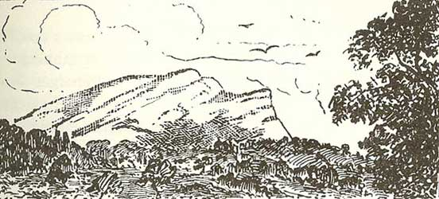
LE ROCHER DE COMBOIRE

Ecartelée par quatre pieux, la peau d'ours séchait au soleil d'Isère, et de temps en temps, sur le derme encore moite, une goutte de sang filtrait à travers les petites veines rompues par la brusquerie de l'écorchage, perlait un instant, coulait et tombait sur le sol.
Et, les yeux fixes, accroupi sur une pierre, les genoux ramenés presque jusqu'au menton, la tête entre les poings, l'homme, en silence, songeait, pendant que le souffle de l'air, montant par saccades de la vallée, secouait sa longue chevelure, balançait sur ses pieux la peau velue de l'ours, et repliait par instant la toison brune sur l'envers fraîchement écharné.
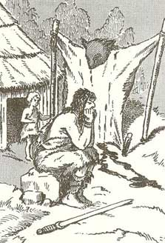
L'on était au début de février: sur un ciel laiteux couraient des nuages de plomb livides qui s'accrochaient par instants aux déchiquetures de la montagne des Sept-Lacs, semblaient quelquefois submerger les pics sous leur brouillard houleux, puis les découvraient inopinément, pour aller trainer en nappes lourdes et noires le long des Grandes-Roches-Rousses. Du coteau où il était assis, l'homme dominait la vallée de l'Isère : devant lui, plus loin que le confluent du Drac, Cularo, la Conque-des-Rivières, étalait ses huttes rondes de torchis couvertes de chaumes, au long desquels glissaient par instant des paquets de neiges détachés par le dégel. Un vent chaud tourbillonnait autour du rocher de Comboire où l'Allobroge avait sa, demeure; vent inattendu, dont la tiédeur dilatait sa poitrine de convalescent et affolait ses nerfs brisés par un trop long repos. D'ailleurs ce premier et brusque sursaut du printemps au milieu des glaces de l'hiver, bouleversait la nature entière. Les neiges se désagrégeaient sur les parois rocheuses, et se précipitaient en petites avalanches au bas des pentes : les cascades et les torrents se gonflaient.
Les cascades retentissaient le long des à-pics, inclinées et fouettées par le vent. L'on percevait à l'ouverture des fissures de la montagne la coulée blanche des eaux des torrents ; elles se pressaient les unes contre les autres, bouillonnaient, escaladaient les blocs qui barraient le lit. Leurs jets d'écume claquaient dans l'air, et leurs mugissements sourds roulaient dans les gorges.
Le Drac s'étalait tumultueusement dans toute la plaine ; il y étendait en vainqueur le réseau de ses eaux ardoisées, d'où émergeaient des îles de cailloux blancs. Rien n'était plus mobile que sa course; il entraînait avec un grondement ininterrompu et sourd des masses de galets qui s'entrechoquaient en se précipitant: parfois, soudainement, ses cailloux trouvaient un obstacle; alors, ils s'amoncelaient et se déchargeaient les uns sur les autres, et opposaient leur masse au torrent; le torrent détournait la furie de ses flots écumeux et se déversait à côté de l'île apparue ; mais d'autres fois, la violence même du .courant minait par la base l'île de cai1loux, et celle-ci s'écroulait avec un fracas profond qui répandait la peur, tandis que les débris, repris et noyés par les tourbillons de la masse liquide descendaient à l'Isère avec un roulement sinistre.
Ce chaos de la nature plaisait à l'Allobroge de Comboire. Blessé, il y a six mois, dans une chasse, en escaladant un roc, il avait dû se cantonner dans sa hutte; six mois, il avait ainsi vécu, en haut du rocher de Comboire, sur son lit de feuilles de fougères; et les soins de sa femme et de ses filles n'avaient pu adoucir la colère qu'il avait de sa blessure et de son inactivité.

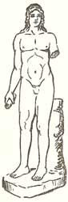
Certes des huttes de Cularo, ses compagnons étaient quelquefois montés le soir, pour lui faire le récit de leurs expéditions dans la montagne : il avait compté avec envie les chamois et les ours qui avaient été tués en son absence, et son esprit avait vagabondé. A la paroi de sa hutte, sur la saillie d'une branche de chêne, il avait considéré longtemps une petite statuette d'or, un Apollon grec, délicatement ciselé dans le métal précieux et auquel il manquait un bras. Sur la route de retour, l'aïeul, qui l'avait rapporté du pillage du temple de Delphes, avait mutilé de sa massue puissante l'image d'art, svelte et divine, et dans quelque relais, avait donné les morceaux pour payer sa nourriture. Devant le Dieu, des pays étrangers s'étaient évoqués aux yeux du malade; son imagination naïve avait essayé de se préciser les régions lointaines, miroitantes de soleil, où les traditions contaient qu'étaient partis ses ancêtres; des temples de marbre, des coffres pleins d'or, des femmes de rêve dansant au son de mélodies étranges avaient hanté son cerveau et, par-dessus tout, il avait rêvé de batailles immenses, de coups d'épées formidables tranchant des têtes et des membres, de rauques trompettes sonnant la victoire, et du butin entassé, où l'on se ruait encore la lance au poing et le glaive au côté.
Enfin, avant-hier, il avait pu, sur la neige glacée, monter jusque au bois de la montagne qui dresse ses trois pointes à la gauche de Comboire, et adossant un ours poursuivi contre la paroi du roc, il avait, entre les pattes levées et les griffes sorties, planté son glaive dans le cœur de l'animal. C'était sa revanche.
Car ne savait-il pas que plusieurs de ses compagnons étaient partis, le long de l'Isère, et guerroyaient dans l'île, près du Rhône, avec les étrangers venus de Carthage ? Il n'avait pu les suivre.
Mais maintenant, des quartiers de chair d'ours pendaient au toit de sa hutte, et le vent secouait comme un tapis sanglant, la peau de la bête morte, témoignage éclatant du retour de sa force et de sa vigueur.
Un enfant blond, les cheveux ébouriffés sortit de la hutte; il essayait ses premiers pas, il vint jusqu'à la peau de l'ours, considéra quelque temps, de ses yeux bleus étonnés, les gouttes de sang qui tombaient à terre arrondissant sur le sol une petite flaque épaisse et noire; puis, décidé, il présenta sous la toison du fauve son tout petit doigt rose, et le fil éclabousser par la première goutte qui tomba.
L'homme regarda, secoua, sa chevelure et sourit.

Extrait de « Contes et Légendes du Dauphiné »
Sous le signe des Dauphins
par Paul Berret
Editions Didier Richard - 1937

